Escuela Normal de Educación Preescolar
Licenciatura en Educación Preescolar
Ciclo escolar 2021-2022
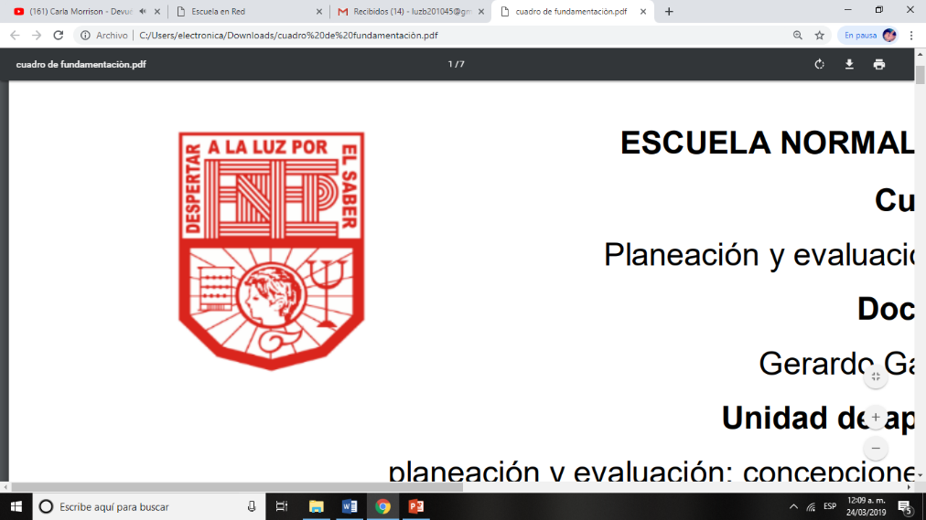

Curso:
Tutoría Grupal

Profesora:
Karla Griselda García Pimentel

Alumna:
Luz María Velásquez Mata #21

4° “A”

Línea de acción 3. Orientación profesional. Programa para generar raíces con su alma mater.

Saltillo, Coahuila a 1 de noviembre de 2021

Ejercicio no. 1. Inventario final de fortalezas y debilidades.

Aspectos del yo. | Fortalezas | Debilidades
Yo físico
Salud y conducta física. | - Me enfermo muy pocas veces en el año.  - Soy ágil.  - No soy alérgica a ninguna sustancia. | - Soy muy débil y llorona cuando me enfermo.  - Me resulta muy difícil ingerir medicamentos en píldora.  - Tener miopía y astigmatismo.
Deportes. | - Me gusta practicar nuevos deportes.  - Reconozco el aporte que estos traen al cuerpo y a la salud.  - Suelo trabajar en equipo y me gusta convivir cuando realizo algún deporte. | - No tengo el hábito de practicarlos frecuentemente.  - Me resulta difícil comprender las reglas o maneras de jugarlo.  - Tener temor a lastimarme o fracturarme.
Dieta y nutrición. | - Puedo y me gusta consumir todo tipo de alimento.  - Intento comer alimentos nuevos sin sensación de asco o desagrado.  - Tomo agua todos los días. | - Algunos días, dejo de comer durante muchas horas.  - Suelo comer muy poco.  - Consumo varias veces a la semana comida chatarra sin pensar en las calorías.
Apariencia. | - Me considero una persona bonita.  - Transmito ser una persona tranquila.  - Lucir más joven a comparación de mi edad. | - Ser una persona chaparrita.
Yo social
Amigo | - Brindo una amistad sincera.  - Me gusta escuchar y aconsejar.  - No me gusta tener conflictos con mis amistades y trato de solucionar los problemas con la verdad. | - A veces me alejo o dejo de hablarles sin razón alguna.  - Suelo olvidar fechas importantes como cumpleaños.  - Me preocupo mucho por convivir en el mismo espacio con varias amigas.  - A veces dejo que abusen de mi confianza por ser amigas.  - Considerar amigas, a personas que no lo son.
Hijo/hija | - Me preocupo por el bienestar de mi mamá.  - Soy muy atenta y me gusta ser servicial.  - Soy muy respetuosa.  - Ayudo con los deberes de la casa.  - No soy problemática. | - Suelo ignorarlos por estar centradas en mis asuntos.  - Soy muy corajuda.  - Tengo dificultad para contarle problemas personales por no querer darles más problemas de los que ya tiene.
Ciudadano/miembro de la comunidad | - Me gusta ayudar a los demás.  - No cometo delitos.  - Favorecer a la buena convivencia.  - Respeto reglas y normas. | - No me integro a programas o campañas que se realizan.  - No hago donaciones a gente que lo necesita.
Empleado | - Hago mi trabajo con gusto y dedicación.  - Respeto a mis superiores.  - Tengo interés por brindar un buen servicio. | - Soy distraída y olvido algunas órdenes.  - Ser impuntual.
Estudiante | - Soy comprometida, cumplida y entregada a mi estudio.  - Tengo relaciones sanas con docentes, personal, etc.  - Respeto las reglas y normas de la institución.  - Soy entusiasta cuando participo en proyectos. | - Soy impuntual.  - A veces evito participar en cursos o capacitaciones.  - Tengo mala organización en deberes o tareas.  - Tengo problemas para participar o expresarme frente a clase.
Compañero de cuarto | - Me gusta ser organizada en objetos personales y evitar mezclar las pertenencias.  - Respeto espacios.  - Organizo muy bien la ropa. | - Suelo trasnochar y afectar el sueño de mi compañero.  - Olvido donde guarde las pertenencias.  - Dejo regados los zapatos o se me pierden las calcetas.  - No me gusta compartir productos de higiene.
Compañero de clase | - Apoyo en lo que esté en mis manos a mis compañeros.  - Estudio y retroalimento contenidos en colaboración.  - Brindo información sobre dudas que puedan tener como maneras de hacer tareas, fechas, etc.  - Aporto adecuadamente en los trabajos en equipo y tengo iniciativa.  - Me gusta y trato de generar un ambiente de armonía y paz. | - Me distraigo por platicar otras cosas que no son de la escuela.  - En ocasiones me cuesta trabajo comprender ideas de los demás.  - A veces trabajo más de lo que debería en los trabajos en equipo.  - Me cuesta trabajo defender mis ideas.
Yo personal
Rasgos únicos | - Soy espontánea.  - Confío en las personas sin conocerlas.  - Casi siempre trato de verle el lado positivo a las cosas,  - No me gusta juzgar a las personas. | - Aun no descubro mi talento oculto.  - Me frustro fácilmente aunque trate de no hacerlo.  - Duermo mucho.
Personalidad | - Soy creativa.  - Soy muy tranquila.  - Soy graciosa.  - Soy amable y respetuosa.  - Soy empática y me gusta ayudar y escuchar a los demás.  - Soy humilde. | - Me cuesta trabajo demostrarles mi amor a las demás personas.  - En ocasiones me enojo fácilmente.  - Me es difícil hablar de mis sentimientos.  - Soy muy desorganizada.  - En algunas situaciones soy muy perfeccionista.
Yo espiritual | - Soy pacífica.  - No me gustan los dilemas con otras personas.  - La mayoría de las veces trato de buscar una solución rápida y sin afectar a nadie.  - Soy una persona resiliente y fuerte ante las situaciones que he vivido. | - Me resulta difícil pedir y aceptar ayuda cuando lo necesito.  - No me gusta aceptar cuando me siento mal.  - A veces me da miedo lo que pueda pasar en la adversidad.  - Tardo mucho en sanar heridas y siento rencor.
Hábitos | - Siempre me doy tiempo para mi y hacer algo que disfrute.  - Me doy tiempo para estar con mi familia.  - Paso tiempo con mis mascotas.  - Soy limpia en mi espacio y en mi cuerpo.  - Soy organizada. | - Consumo comida chatarra.  - No tomo el agua diaria que debería de tomar.  - Me desvelo mucho.  - En los días libres, me levanto muy tarde.  - Pospongo mucho deberes que tengo que hacer y los hago al último momento.
Actitudes/opiniones | - Tengo una buena actitud siempre.  - Me gusta escuchar las opiniones de los demás y las respeto.  - Me gusta ser escuchada y recibir comentarios sobre lo que pienso. | - Me es difícil aceptar que no tengo la razón frente algunas personas.  - No me gusta convivir con personas que tienen una actitud pesimista.
Ideas/pensamientos | - Soy muy analítica.  - Suelo pensar mucho antes de hablar.  - Tomo en cuenta las críticas constructivas que me hacen las personas. | - La mayoría de las veces me cuesta trabajo expresar lo que estoy pensando, es decir, encontrar las palabras correctas para comunicarlo.

